Documentatie
- Tema
Gestiunea studenților și a notelor din cadrul unei facultăți.
- Analiza problemei
Activitatea de bază a oricărei instituții de învățământ superior constă în pregătirea academică a tinerilor și evaluarea periodică a cunoștințelor pe care aceștia le acumulează. Această activitate se desfășoară pe o perioadă de patru ani, în cazul studiilor de inginerie, și implică o organizare administrativă extrem de detaliată, bazată pe un volum uriaș de documente fizice, dosare, adeverințe și registre. Pentru ca o facultate să funcționeze corect, este nevoie de o evidență clară a persoanelor implicate, a materiilor care se predau, a regulamentelor de trecere a anului și a rezultatelor obținute în urma examenelor. Descrierea de față prezintă exact această realitate de zi cu zi dintr-o facultate, urmărind traseul unui student de la momentul admiterii până la finalizarea studiilor, precum și munca desfășurată de personalul administrativ și de cel didactic.
Cea mai numeroasă categorie de persoane din această instituție este reprezentată de studenți. Totul începe în perioada admiterii, o perioadă aglomerată în care viitorul student vine fizic la sediul facultății cu un dosar cu șină. Acest dosar trebuie să conțină o copie după actul de identitate, copia certificatului de naștere, o adeverință medicală de la medicul de familie care atestă starea de sănătate, câteva fotografii tip buletin și diploma de bacalaureat în original. După ce persoana este acceptată în urma concursului, ea semnează cu pixul un contract de studii. Din acel moment, persoana capătă oficial statutul de student și este preluată în evidențele instituției.
Pentru a fi identificat cu precizie în arhivele facultății, fiecare student primește de la secretariat un număr matricol. Acest număr este unic, nu se schimbă pe durata celor patru ani de studiu și este scris de mână pe carnetul de student și pe legitimația de transport. Aceste două documente din carton trebuie vizate în fiecare toamnă. Asta înseamnă că o secretară caută numele studentului pe o listă, verifică dacă acesta a promovat anul și, dacă totul este în regulă, aplică o ștampilă rotundă și un timbru autocolant. Fără această viză anuală, carnetul nu are nicio valoare, iar studentul nu poate intra la examene și nu poate beneficia de reduceri.
Administrația facultății are nevoie de foarte multe date personale pentru fiecare student. Numele de familie, inițiala prenumelui tatălui și prenumele studentului sunt obligatorii pentru a evita situațiile dese în care doi studenți au același nume. Se mai înregistrează adresa de domiciliu, codul numeric personal și numărul de telefon. Pe lângă datele personale, studentul primește caracteristici legate de școlarizarea sa. El este repartizat la o anumită specializare, cum ar fi Calculatoare și Tehnologia Informației, ceea ce determină exact lista de materii pe care le va învăța. Pentru a permite desfășurarea orelor în săli de dimensiuni normale, studenții sunt împărțiți în serii, seriile sunt împărțite în grupe de aproximativ treizeci de persoane, iar grupele în subgrupe de cincisprezece persoane. Subgrupele sunt necesare deoarece sălile de laborator au un număr fix de mese sau de calculatoare. Astfel, un student este identificat complet în structura facultății spunând anul, specializarea, grupa și subgrupa din care face parte.
Forma de finanțare este un detaliu administrativ care generează extrem de multă muncă de organizare. Unii studenți ocupă locuri finanțate de stat, cunoscute ca locuri la buget, în timp ce alții, care au obținut rezultate mai slabe, ocupă locuri cu taxă. Taxa de școlarizare se plătește la casieria universității, adesea în mai multe tranșe pe parcursul anului, iar studentul trebuie să aducă fizic chitanța de hârtie la secretariat pentru a demonstra plata. Această formă de finanțare se modifică la finalul fiecărui an universitar. Personalul administrativ ia dosarele tuturor studenților dintr-un an și calculează mediile. Un student aflat la buget care are note mici va fi trecut la taxă pentru anul următor, în timp ce un student de la taxă care a învățat bine va fi promovat pe un loc la buget.
Tot pe baza notelor se dictează și acordarea altor beneficii, cum ar fi bursele. Studenții cu cele mai mari medii primesc burse de merit. Pentru a primi acești bani, ei trebuie să meargă la o bancă, să deschidă un cont, să scoată un extras de cont pe hârtie și să îl depună la secretariat, alături de o cerere scrisă de mână. Mai există și bursele sociale, acordate studenților cu venituri mici, care necesită alte dosare groase cu adeverințe de salariu de la părinți, taloane de pensie sau adeverințe de la primărie. Toate aceste hârtii sunt adunate, verificate manual și îndosariate de secretare.
A doua categorie de persoane implicată în acest proces este personalul didactic, adică profesorii. Rolul lor este de a preda materia, de a îndruma studenții și de a-i evalua. Fiecare profesor are un dosar la departamentul de personal. Profesorii au grade didactice diferite, care reflectă vechimea și responsabilitățile lor. Asistenții universitari se ocupă de obicei de orele practice de laborator și de seminarii, lucrând direct și îndeaproape cu subgrupele mici de studenți. Șefii de lucrări, conferențiarii și profesorii universitari susțin cursurile teoretice la tablă sau la videoproiector în amfiteatre mari, în fața unor serii întregi formate uneori din peste o sută de studenți. Orice profesor are un program clar, format din ore de predare și ore de consultații, momente în care așteaptă studenții la birou pentru a le explica noțiunile neînțelese la clasă.
Legătura dintre studenți și profesori se face prin intermediul disciplinelor. Disciplina este materia de studiu propriu-zisă. Materiile nu sunt alese la întâmplare de către profesori, ci sunt trecute într-un plan de învățământ oficial. O materie este repartizată strict unui anumit an de studiu și unui anumit semestru. Există cursuri teoretice, seminarii pentru rezolvarea problemelor matematice pe foaie și laboratoare unde se lucrează practic cu echipamente. Pentru a arăta volumul de muncă necesar, fiecare disciplină are un număr de credite. Materiile grele, de profil, care necesită multe ore pe săptămână, au cinci sau șase credite, iar materiile secundare au două sau trei credite. Studenții parcurg atât materii obligatorii, cât și materii opționale. Pentru materiile opționale, procesul clasic implică împărțirea unor formulare de hârtie în timpul orelor, pe care studenții bifează materia dorită, formulare care ajung ulterior la secretariat pentru a se face tabelele nominale cu noile formații de studiu.
Activitatea de predare se face conform unui orar. Acest orar este realizat cu greu la începutul semestrului pentru a nu suprapune profesorii și sălile, fiind apoi printat pe foi mari și lipit pe geamurile de la parterul facultății. Studenții vin la ore, iar profesorul monitorizează prezența. La orele de laborator, cadrul didactic are o agendă proprie sau o foaie scoasă la imprimantă pe care pune semne în dreptul fiecărui nume. Dacă un student lipsește de prea multe ori, el trebuie să recupereze prezențele venind la ore cu alte grupe. În caz contrar, profesorul trage o linie roșie în dreptul numelui său și nu îi permite să participe la examenul final.
Evaluarea cunoștințelor are loc la sfârșitul semestrului, iarna și vara, în perioada cunoscută sub numele de sesiune de examene. Aceasta este o perioadă de o lună în care cursurile se opresc. Programarea examenelor este o sarcină care necesită discuții: profesorul titular discută cu reprezentanții studenților și aleg de comun acord o zi calendaristică disponibilă. Ziua aleasă este notată într-un registru la secretariat pentru a se rezerva o sală mare.
În ziua examenului, studenții așteaptă pe hol, intră în sală și se așază în bănci. Profesorul le cere să pună carnetul de student pe masă pentru a le verifica identitatea. Apoi, împarte foi albe pe care este aplicată ștampila facultății. Ștampila este necesară pentru a garanta că studenții nu vin cu foi cu rezolvări scrise de acasă. Studenții rezolvă cerințele, iar după expirarea timpului, profesorul strânge teancul de lucrări, le duce la birou, le corectează și acordă un punctaj. Punctajul este transformat într-o notă finală de la unu la zece. Nota cinci este pragul de trecere.
Înregistrarea notelor este cel mai vulnerabil și strict proces din facultate, guvernat de reguli birocratice vechi. Documentul oficial folosit se numește catalog. Acesta este un registru de hârtie. Profesorul vine personal la secretariat, cere catalogul grupei, semnează de primire într-un caiet și se așează la o masă pentru a trece notele. Profesorul scrie notele cu un pix cu pastă albastră și trebuie obligatoriu să semneze în rubrica alocată din dreptul fiecărui student. O notă care este anunțată verbal sau afișată pe o foaie pe hol, dar nu este scrisă și semnată în catalogul oficial, nu are nicio valoare.
De asemenea, dacă un profesor greșește o notă în momentul scrierii în catalog, el nu are voie să folosească pastă corectoare albă. Regulamentul impune ca profesorul să taie nota greșită cu o linie orizontală, să scrie nota corectă alături, să semneze încă o dată de mână și să aplice o mică ștampilă a catedrei. Acest procedeu greoi este necesar pentru a păstra istoricul oricărei modificări aduse unui document de stat. După ce termină de trecut toate grupele, profesorul predă cataloagele înapoi la secretariat.
Pentru studenți, aflarea notelor înseamnă deplasarea fizică la sediul facultății pentru a căuta listele de hârtie lipite pe pereți sau pe ușile birourilor profesorilor. Cei care iau note sub cinci sunt declarați restanțieri. Ei nu obțin creditele alocate materiei respective. Materiile picate trebuie refăcute într-o sesiune specială organizată toamna. Pentru a putea da o restanță din anii trecuți, studentul trebuie să meargă la casierie, să plătească o taxă de reexaminare pentru fiecare materie în parte și să vină cu chitanțele la secretariat. Se printează apoi cataloage noi, speciale pentru restanțe, iar procesul de examinare și notare se repetă.
Munca de centralizare a tuturor acestor hârtii revine exclusiv doamnelor secretare. Zilnic, la secretariat se adună zeci de studenți care cer adeverințe. O adeverință este o hârtie tipărită, completată cu numele studentului, semnată de decan și ștampilată, care atestă calitatea de student. Tinerii au nevoie de aceste hârtii constant: pentru a primi pensie de urmaș, pentru a li se deconta transportul în comun, pentru medicul de familie sau pentru dosarele de angajare. Emiterea acestor acte consumă enorm de mult timp.
Dincolo de adeverințe, la finalul fiecărei sesiuni, secretarele deschid un alt set de dosare uriașe, numite registre matricole. Ele iau zecile de cataloage de la toți profesorii și copiază de mână, din nou, fiecare notă în registrul mare, la numele fiecărui student. La finalul anului, ele calculează mediile folosind calculatoare de birou. Mediile din facultate sunt medii ponderate, ceea ce înseamnă că fiecare notă trebuie înmulțită cu numărul de credite al materiei respective, iar suma totală se împarte la treizeci. Acest calcul matematic făcut manual pentru sute de studenți durează zile întregi și este predispus la oboseală și erori. După calcul, se realizează tabele lungi cu clasamente, pe baza cărora se taie locurile la buget și se împart bursele.
Punctul final al traseului administrativ are loc la sfârșitul anului patru. Studenții care au promovat absolut toate examenele își fac o fișă de lichidare. Acesta este un document cu care studentul aleargă pe la biblioteca facultății, pe la cămin și pe la contabilitate pentru a aduna ștampile care demonstrează că nu are cărți nereturnate sau datorii financiare. Apoi, secretariatul îi analizează toate registrele din cei patru ani, caută fiecare notă pe care a luat-o la fiecare materie, și le transcrie pe o foaie matricolă oficială. Acest document este predat împreună cu diploma de licență.
Din toate aceste motive, realitatea a demonstrat că sistemul exclusiv pe hârtie este depășit. Profesorii cară zeci de cataloage fizice, studenții se aglomerează pe holuri pentru a vedea o notă sau stau la cozi lungi pentru o simplă adeverință, iar secretariatul este îngropat în registre și calcule manuale. Pierderea unui catalog sau calcularea greșită a unei medii pe foaie are consecințe grave. Transformarea acestui flux de lucru într-un format digital a devenit o necesitate absolută. Organizarea modernă a facultății impune trecerea la un catalog online și la un sistem centralizat, unde profesorul poate trece notele direct de la calculatorul său, studentul își poate vedea situația școlară de acasă, iar secretara poate genera mediile, rapoartele și listele de burse printr-o simplă apăsare de buton, eliminând erorile umane și risipa de timp și hârtie.
- Specificarea cerințelor
Aplicația va permite:
pentru rolul administrator:
- să adauge informații despre studenți, profesori și discipline
- să modifice datele utilizatorilor înregistrați cu greșeli sau care și-au schimbat detaliile personale
- să șteargă înregistrările care nu mai sunt valabile
- să asocieze o anumită disciplină cu profesorul care o predă
- să caute un student sau un profesor după nume, prenume sau numărul matricol
- să filtreze listele de studenți după mai multe criterii simultan, de exemplu afișarea studenților de la o anumită specializare, din anul doi, care fac parte dintr-o anumită grupă
- să ordoneze listele afișate alfabetic sau descrescător în funcție de mediile obținute, pentru a facilita acordarea burselor
- să importe rapid liste întregi cu studenți admiși în primul an dintr-un document de tip Excel
- să exporte situațiile curente, listele de persoane sau rapoartele în fișiere de tip PDF și Excel, gata pentru a fi printate
- să genereze și să vizualizeze rapoarte sintetice și grafice privind situația academică dintr-o anumită perioadă, de exemplu rata de promovabilitate pe ani sau pe materii
- să urmărească un istoric complet al activității, putând vizualiza exact ce persoană a modificat o anumită notă sau informație, la ce dată și la ce oră
pentru rolul profesor:
- să vizualizeze exclusiv materiile la care este desemnat ca titular sau asistent
- să vizualizeze listele nominale cu studenții care fac parte din grupele la care predă, funcționând ca un catalog online
- să adauge notele finale obținute de studenți în urma examenelor
- să nu poată adăuga note la o materie pe care nu o predă și să nu poată nota un student de la un alt an de studiu, prin validări automate impuse de aplicație, prevenind astfel erorile de completare
- să efectueze operațiuni de corectare prin modificarea sau ștergerea notelor pe care le-a introdus eronat, acțiuni care vor fi înregistrate automat în istoric pentru a înlocui tăieturile cu pixul din catalogul fizic
- să filtreze notele pe care le-a acordat, de exemplu pentru a vizualiza rapid doar studenții restanțieri de la materia sa
- să ordoneze studenții din grupele sale în ordine crescătoare sau descrescătoare după rezultatul obținut la examen
- să descarce și să exporte catalogul grupei în format PDF pentru a-l putea lista la imprimantă, semna fizic și preda la secretariat
pentru rolul student:
- să își poată vizualiza propriul profil cu datele administrative, specializarea și grupa din care face parte
- să vizualizeze toate materiile pe care trebuie să le parcurgă în anul său de studiu curent
- să își vizualizeze instantaneu notele pe care le-a obținut la examene, eliminând nevoia de a se deplasa fizic la avizierul facultății
- să își poată filtra propriile rezultate, de exemplu să selecteze afișarea exclusivă a notelor mai mici de cinci pentru a vedea exact ce restanțe are de plătit și de pregătit pentru toamnă
- să ordoneze materiile parcurse după cel mai bun rezultat obținut
- să descarce o situație școlară curentă în format PDF, care să cuprindă absolut toate notele obținute până în acel moment, înlocuind cererile depuse manual la secretariat

4. Proiectarea la nivel conceptual
Proiectarea conceptuală are ca scop identificarea entităților care alcătuiesc sistemul, a atributelor acestora și a modului în care ele relaționează, independent de sistemul de gestiune a bazelor de date (SGBD) care va fi utilizat ulterior.
În urma analizei cerințelor, au fost identificate următoarele entități principale:
- UTILIZATOR: Entitatea centrală pentru gestionarea autentificării și a drepturilor de acces.
- STUDENT: Entitate derivată, conține informațiile academice și personale ale cursanților.
- PROFESOR: Entitate derivată, stochează datele cadrelor didactice.
- DISCIPLINA: Reprezintă materiile din planul de învățământ.
- NOTA: Entitate de legătură care reprezintă rezultatul evaluării unui student la o anumită disciplină, acordată de un anumit profesor.
- ISTORIC: Entitate utilizată pentru audit (cerința de păstrare a unui jurnal al operațiunilor).
Relațiile dintre entități sunt următoarele:
- Un UTILIZATOR poate fi un STUDENT sau un PROFESOR (Relație 1 la 1).
- Un PROFESOR predă una sau mai multe DISCIPLINE, iar o DISCIPLINA poate fi predată de mai mulți PROFESORI (Relație N la M - necesită o entitate intermediară de asociere).
- Un STUDENT obține mai multe NOTE, iar o NOTA aparține unui singur STUDENT (Relație 1 la N).
- O DISCIPLINA are asociate mai multe NOTE (Relație 1 la N).
- Un UTILIZATOR generează mai multe înregistrări în ISTORIC (Relație 1 la N).
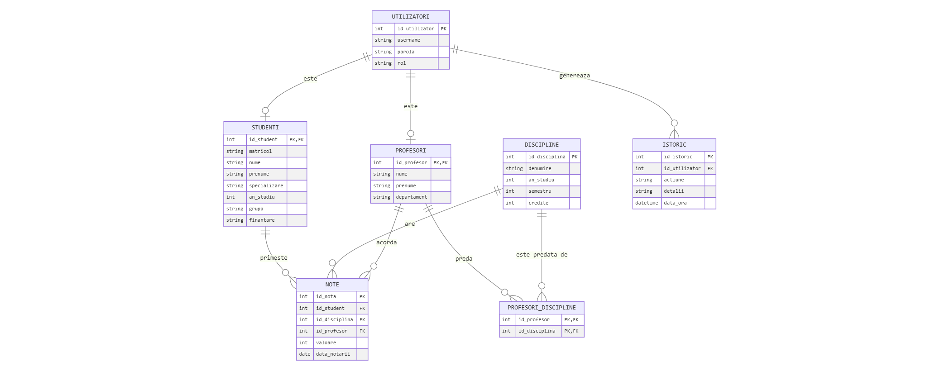

5. Proiectarea la nivel logic
Trecerea de la modelul conceptual la cel logic relațional presupune transformarea entităților în tabele și a relațiilor în chei primare (PK - Primary Key) și chei externe (FK - Foreign Key). Relația N:M dintre profesori și discipline a fost rezolvată prin introducerea tabelului de joncțiune profesori_discipline.
Schema bazei de date relaționale este următoarea:
- utilizatori (id_utilizator [PK], username, parola, rol)
- studenti (id_student [PK] [FK], matricol, nume, prenume, specializare, an_studiu, grupa, finantare)
- profesori (id_profesor [PK] [FK], nume, prenume, departament)
- discipline (id_disciplina [PK], denumire, an_studiu, semestru, credite)
- profesori_discipline (id_profesor [PK] [FK], id_disciplina [PK] [FK])
- note (id_nota [PK], id_student [FK], id_disciplina [FK], id_profesor [FK], valoare, data_notarii)
- istoric (id_istoric [PK], id_utilizator [FK], actiune, detalii, data_ora)

6. Proiectarea la nivel fizic
La nivel fizic, baza de date va fi implementată folosind un SGBD relațional (MySQL/MariaDB). Mai jos sunt detaliate tabelele, câmpurile, tipurile de date, dimensiunile și restricțiile de integritate.
Tabelul utilizatori
- id_utilizator: INT, dimensiune 11, AUTO_INCREMENT, Restricție: PRIMARY KEY
- username: VARCHAR, dimensiune 50, Restricție: UNIQUE, NOT NULL
- parola: VARCHAR, dimensiune 255 (pentru stocarea hash-ului), Restricție: NOT NULL
- rol: ENUM('admin', 'profesor', 'student'), Restricție: NOT NULL
Tabelul studenti
- id_student: INT, dimensiune 11, Restricții: PRIMARY KEY, FOREIGN KEY (referă utilizatori.id_utilizator cu ON DELETE CASCADE)
- matricol: VARCHAR, dimensiune 20, Restricții: UNIQUE, NOT NULL
- nume: VARCHAR, dimensiune 50, Restricție: NOT NULL
- prenume: VARCHAR, dimensiune 50, Restricție: NOT NULL
- specializare: VARCHAR, dimensiune 10, Restricție: NOT NULL
- an_studiu: INT, dimensiune 1, Restricție: CHECK (an_studiu BETWEEN 1 AND 4)
- grupa: VARCHAR, dimensiune 10, Restricție: NOT NULL
- finantare: ENUM('buget', 'taxa'), Restricție: NOT NULL
Tabelul profesori
- id_profesor: INT, dimensiune 11, Restricții: PRIMARY KEY, FOREIGN KEY (referă utilizatori.id_utilizator cu ON DELETE CASCADE)
- nume: VARCHAR, dimensiune 50, Restricție: NOT NULL
- prenume: VARCHAR, dimensiune 50, Restricție: NOT NULL
- departament: VARCHAR, dimensiune 100
Tabelul discipline
- id_disciplina: INT, dimensiune 11, AUTO_INCREMENT, Restricție: PRIMARY KEY
- denumire: VARCHAR, dimensiune 100, Restricție: NOT NULL
- an_studiu: INT, dimensiune 1, Restricție: NOT NULL
- semestru: INT, dimensiune 1, Restricție: CHECK (semestru IN (1, 2))
- credite: INT, dimensiune 2, Restricție: NOT NULL
Tabelul profesori_discipline (Tabel de asociere)
- id_profesor: INT, dimensiune 11, Restricție: FOREIGN KEY (referă profesori.id_profesor)
- id_disciplina: INT, dimensiune 11, Restricție: FOREIGN KEY (referă discipline.id_disciplina)
- Restricție suplimentară: PRIMARY KEY compusă din (id_profesor, id_disciplina)
Tabelul note
- id_nota: INT, dimensiune 11, AUTO_INCREMENT, Restricție: PRIMARY KEY
- id_student: INT, dimensiune 11, Restricție: FOREIGN KEY (referă studenti.id_student cu ON DELETE CASCADE)
- id_disciplina: INT, dimensiune 11, Restricție: FOREIGN KEY (referă discipline.id_disciplina)
- id_profesor: INT, dimensiune 11, Restricție: FOREIGN KEY (referă profesori.id_profesor)
- valoare: INT, dimensiune 2, Restricție: CHECK (valoare BETWEEN 1 AND 10), NOT NULL
- data_notarii: DATE, Restricție: NOT NULL
Tabelul istoric
- id_istoric: INT, dimensiune 11, AUTO_INCREMENT, Restricție: PRIMARY KEY
- id_utilizator: INT, dimensiune 11, Restricție: FOREIGN KEY (referă utilizatori.id_utilizator cu ON DELETE SET NULL)
- actiune: VARCHAR, dimensiune 50, Restricție: NOT NULL (ex: 'INSERT', 'UPDATE', 'DELETE')
- detalii: TEXT, Restricție: NOT NULL (ex: comanda SQL sau descrierea modificării)
- data_ora: DATETIME, Restricție: DEFAULT CURRENT_TIMESTAMP
7. Implementare
Limbaje, tehnologii și librării utilizate
Pentru dezvoltarea aplicației web, s-a optat pentru o arhitectură clasică de tip client-server, utilizând un pachet de tehnologii moderne și eficiente pentru gestiunea datelor relaționale.
- PHP (Hypertext Preprocessor): Este limbajul principal utilizat pe partea de server (backend). A fost ales datorită integrării sale native excelente cu serverele web (Apache) și cu bazele de date relaționale. Scripturile PHP gestionează sesiunile utilizatorilor, rutează cererile, aplică logica de business (ex: validarea dacă un profesor predă o anumită materie) și procesează formularele.
  - Alternative: Node.js (JavaScript), Python (Django/Flask) sau Java (Spring).
- Extensia PDO (PHP Data Objects): Reprezintă o interfață ușoară și consistentă pentru accesarea bazelor de date în PHP. Scopul principal al utilizării PDO a fost securitatea. Prin intermediul declarațiilor pregătite (prepared statements), aplicația este protejată împotriva atacurilor de tip SQL Injection.
  - Alternative: Extensia mysqli, însă aceasta este limitată doar la MySQL, în timp ce PDO suportă multiple tipuri de SGBD-uri (PostgreSQL, Oracle, etc.), oferind portabilitate aplicației.
- MySQL / MariaDB: A fost utilizat ca Sistem de Gestiune a Bazelor de Date (SGBD) pentru stocarea tuturor informațiilor (utilizatori, note, cataloage, istoric). Accesul și managementul bazei de date s-au realizat local folosind interfața phpMyAdmin.
  - Alternative: PostgreSQL, Microsoft SQL Server.
- HTML5 și CSS3: Utilizate pentru crearea structurii și stilizării interfeței grafice pe partea de client.
- JavaScript: Utilizat punctual pe partea de frontend pentru manipularea interfeței (DOM), transmiterea datelor către ferestrele modale de editare și pentru declanșarea funcțiilor de printare/export a documentelor în PDF.
- Bootstrap 5: Este un framework CSS/JS de tip open-source. A fost integrat pentru a construi rapid o interfață grafică „responsive” (adaptabilă pe orice rezoluție sau dispozitiv mobil). S-au folosit componente predefinite precum sisteme de grid, butoane, formulare, tabele și ferestre modale (modals) pentru adăugarea/editarea datelor fără a părăsi pagina curentă.
  - Alternative: Tailwind CSS, Materialize CSS.
- FontAwesome: O librărie de iconițe vectoriale utilizată pentru a îmbunătăți experiența vizuală a utilizatorului, oferind indicii grafice clare pe butoanele de acțiune (ex: editare, ștergere, export, filtre).
- Chart.js: O librărie JavaScript puternică utilizată pentru redarea graficelor dinamice. În proiect, a fost folosită în secțiunea de rapoarte a administratorului pentru a genera grafice de tip „bar chart”, care afișează vizual distribuția notelor (rata de promovabilitate).
  - Alternative: Google Charts, D3.js.
Modul de validare a datelor de intrare Securitatea și integritatea datelor introduse de utilizatori sunt asigurate printr-un mecanism de validare pe mai multe niveluri:
- Validare la nivel de Frontend (Client-side): S-au folosit atribute HTML5 precum required (pentru a preveni trimiterea formularelor goale), type="number", min="1" și max="10" (pentru a forța introducerea unei note valide, eliminând posibilitatea de a introduce texte sau note aberante de tip 15 sau -2).
- Validare la nivel de Backend (Server-side): Toate datele primite prin metoda POST sunt procesate cu funcția trim() în PHP pentru a elimina spațiile albe accidentale de la începutul sau sfârșitul șirurilor. Funcția password_verify validează coincidența hash-urilor la autentificare. Pentru profesori, există o interogare separată care validează automat dacă studentul căruia i se acordă nota aparține de grupa și de materia corectă.
- Validare la nivel de Bază de Date: Structura fizică a fost concepută cu constrângeri stricte de tip CHECK (valoare BETWEEN 1 AND 10), chei externe FOREIGN KEY cu clauze ON DELETE CASCADE sau SET NULL pentru a preveni existența datelor orfane, precum și constrângeri de unicitate (UNIQUE) pe numărul matricol și pe numele de utilizator.

8. Descrierea aplicației (Manualul de utilizare)
Aplicația este accesibilă prin intermediul unui browser web și diferențiază clar interfața și drepturile de acces în funcție de trei roluri majore: Administrator (Secretariat), Profesor și Student.
Ecranul de Autentificare La accesarea aplicației, utilizatorul este întâmpinat de fereastra de login. Aici se introduc credențialele (nume de utilizator și parolă). În funcție de rolul setat în baza de date pentru acel utilizator, sistemul face redirectarea automată către panoul specific de bord (dashboard).
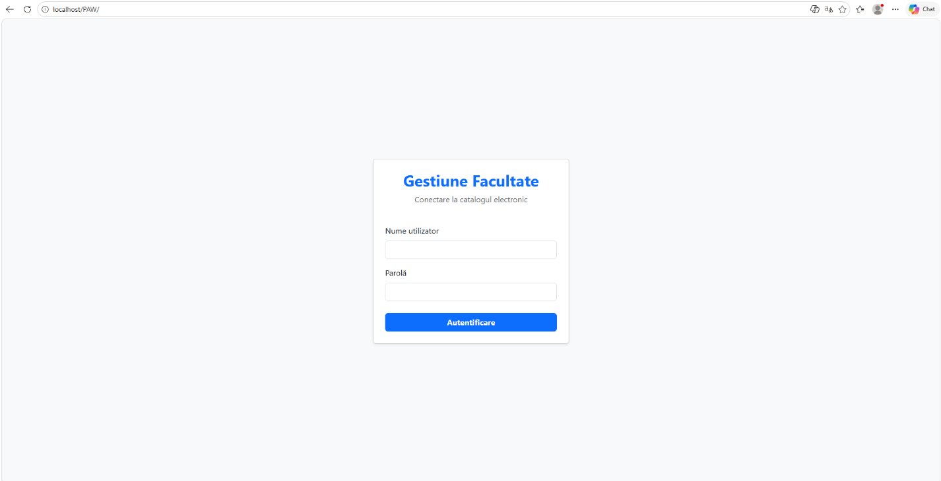
Sistemul a fost implementat peste baza de date facultate_db (creată prin phpMyAdmin), care conține entitățile necesare stocării informațiilor:
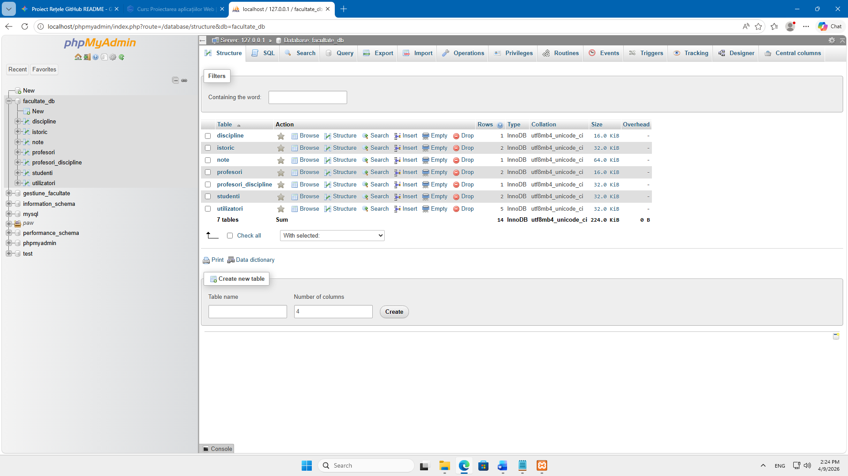
8.1 Funcționalități - Rolul Administrator
Administratorul are acces la modulul central de gestiune. Prin meniul lateral stânga, acesta poate naviga prin secțiunile: Studenți, Profesori, Discipline, Rapoarte și Istoric.
Modulul Studenți: Afișează tabelul complet cu toți studenții facultății. Administratorul are la dispoziție următoarele acțiuni:
- Adăugare/Editare/Ștergere (CRUD): Folosind butoanele de acțiune și ferestrele modale suprapuse. La adăugarea unui student nou, i se generează automat și un cont de acces (username format din nume.prenume și parolă prestabilită).
- Filtrare multiplă: Datele pot fi filtrate combinând căutarea text (după nume sau matricol) cu selectoare de tip „dropdown” (după specializare sau anul de studiu).
- Export: Situația centralizată poate fi printată, salvată ca fișier PDF sau exportată în Excel.
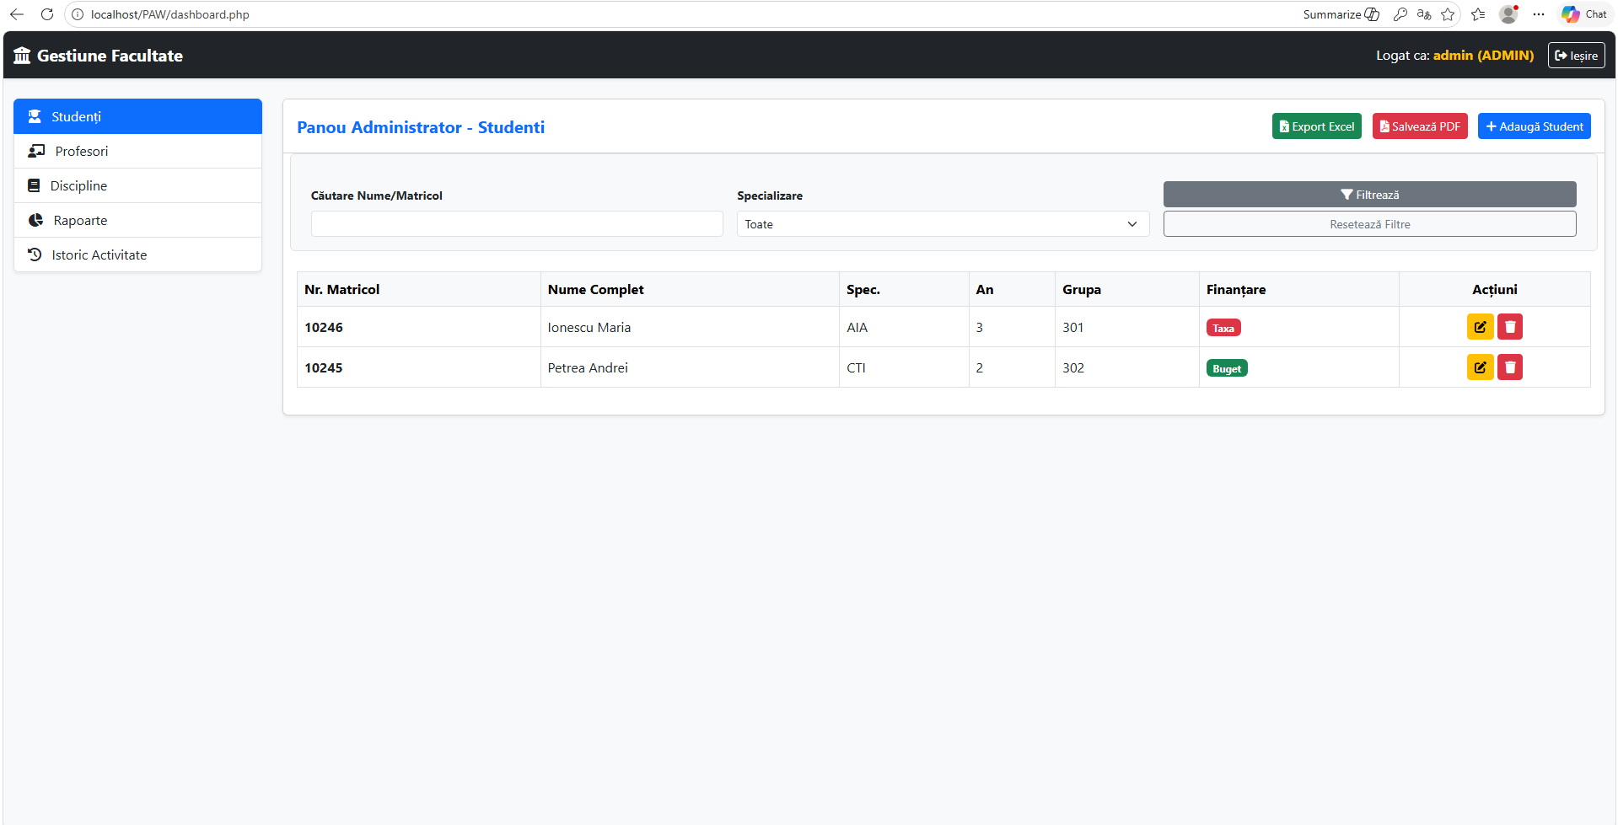
Modulul Profesori: Permite o vizualizare clară a cadrelor didactice și a departamentelor de care aparțin, alături de posibilitatea de a lista aceste date. 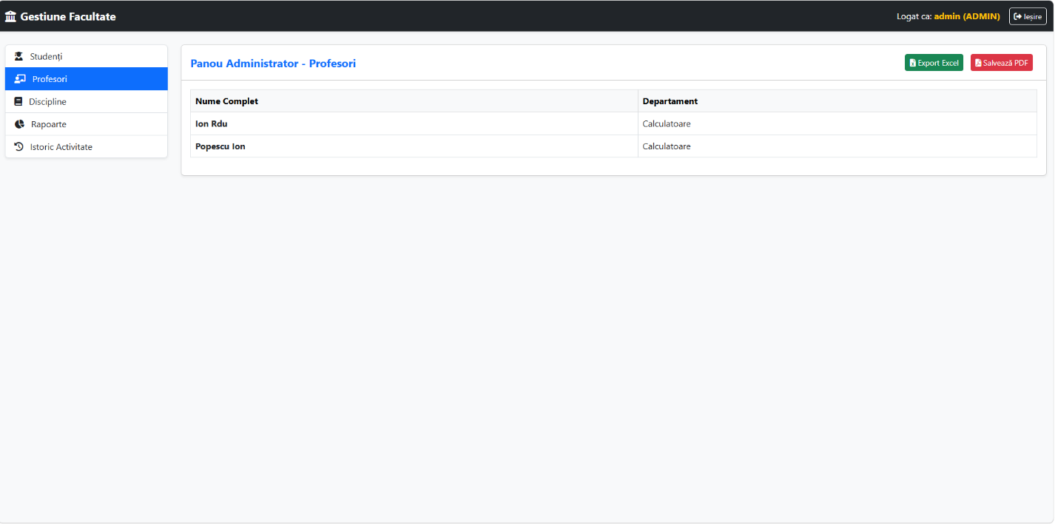
Modulul Istoric Activitate (Audit Log): O funcționalitate critică a sistemului. Orice acțiune care alterează date (adăugarea unei note, modificarea unui student, ștergerea unei înregistrări) este salvată automat în tabelul de istoric, alături de numele utilizatorului, data, ora exactă și detalii specifice. Aceasta înlocuiește tăieturile și semnăturile cu pixul din registrele fizice.
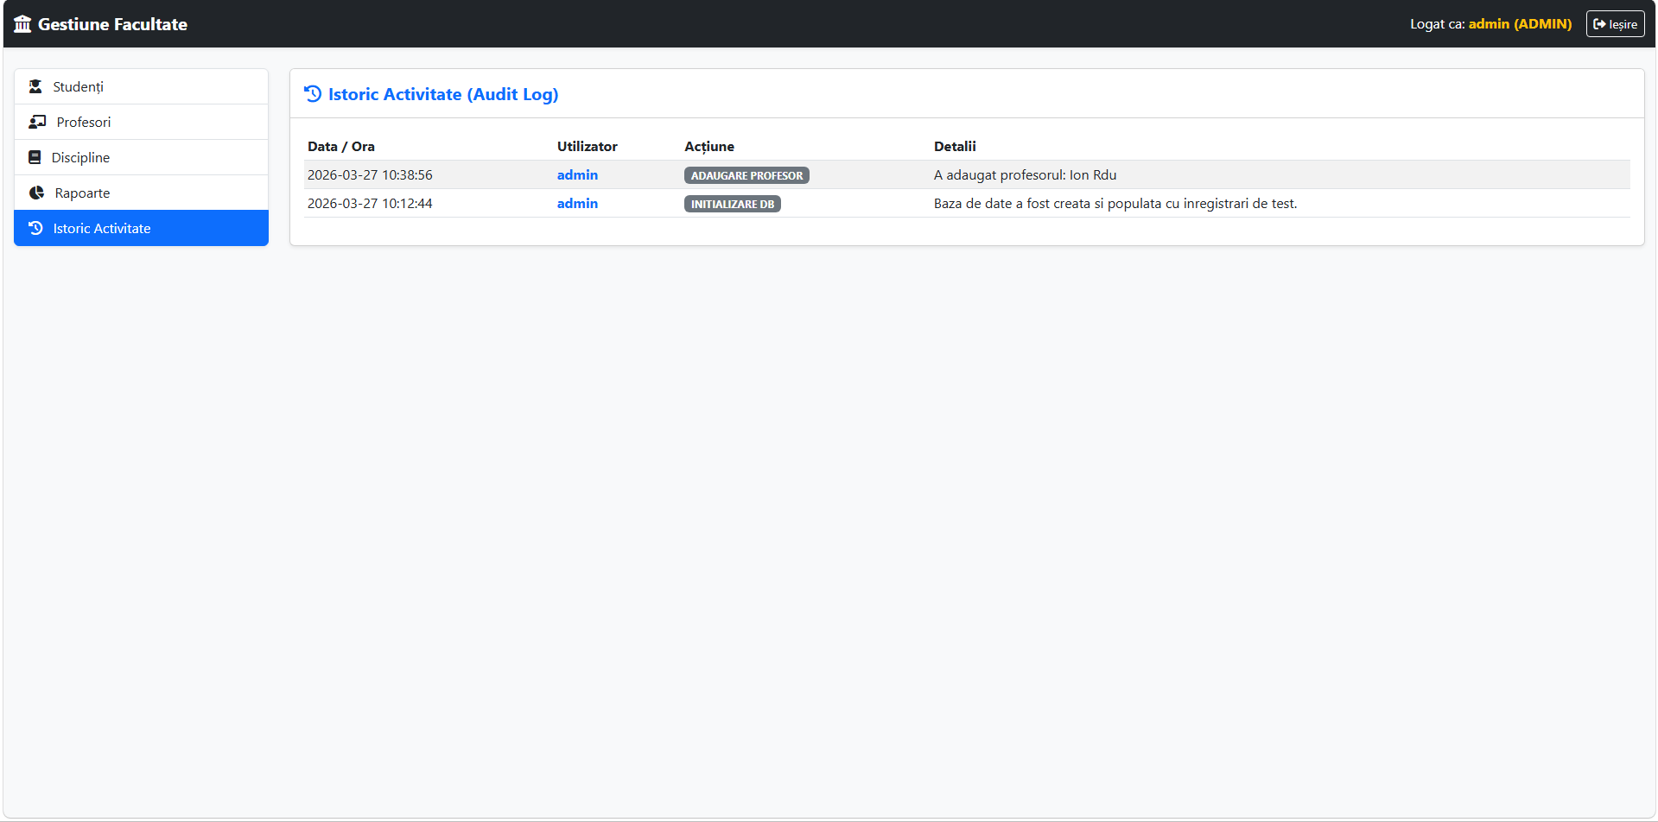
8.2 Funcționalități - Rolul Profesor
Profesorul logat are acces la un meniu simplificat, care îl direcționează strict către materiile la care este titular.
Panoul Materiile Mele: Aici îi sunt listate disciplinele repartizate. Făcând click pe butonul albastru „Vezi Catalog”, acesta deschide catalogul grupei asociate.
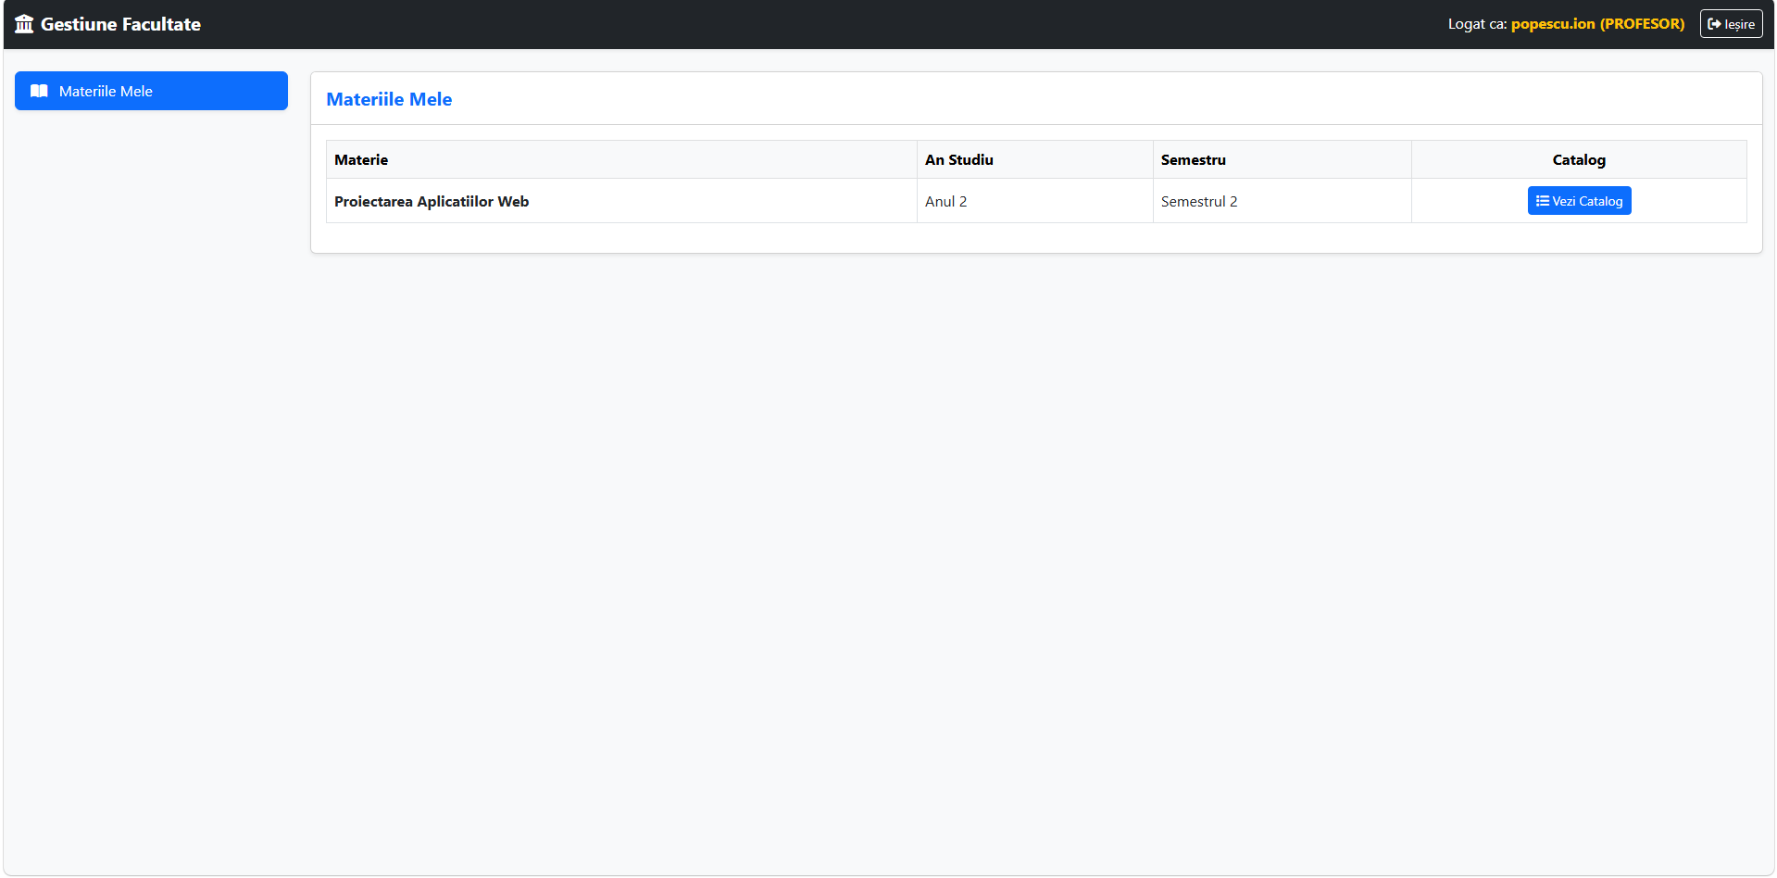
Catalogul Electronic: În interfața catalogului, profesorul poate trece note studenților într-un mediu interactiv. Notele sunt afișate prin etichete colorate (roșu pentru corigențe, verde pentru promovare).
- Profesorul are butoane rapide de Modificare (Edit) și Ștergere.
- Secțiunea dispune de filtre personalizate: profesorul poate alege să afișeze strict „Restanțierii (note sub 5 sau neacordate)” sau poate sorta alfabetic / descrescător după notă.
- Butonul roșu „Exportă Catalog PDF” permite descărcarea documentului oficial.
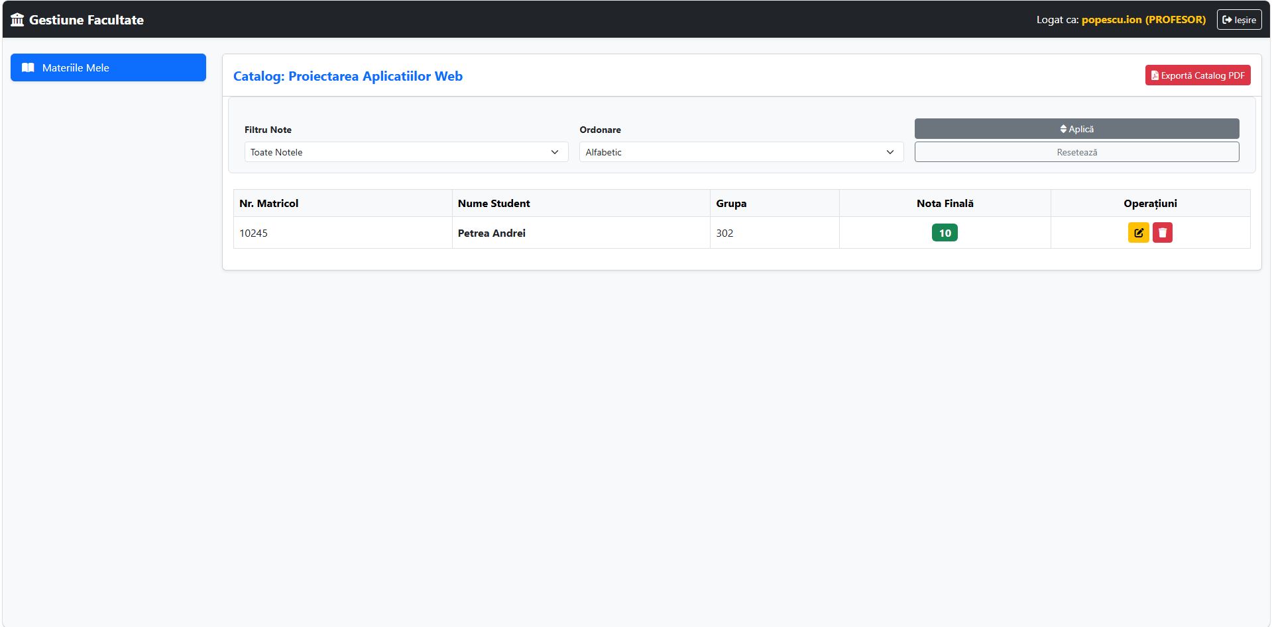
8.3 Funcționalități - Rolul Student
Studentul beneficiază de transparență totală asupra parcursului său academic, fără a mai fi nevoit să se deplaseze fizic la secretariat.
Panoul Notele Mele (Situație școlară curentă): Afișează toate disciplinele din anul său de studiu, numărul de credite alocat fiecăreia, nota obținută și data exactă la care profesorul a trecut rezultatul în sistem. Studenții își pot filtra propriul catalog pentru a vedea exclusiv restanțele. Folosind butonul de export PDF, aceștia își pot descărca rapid propria situație școlară. 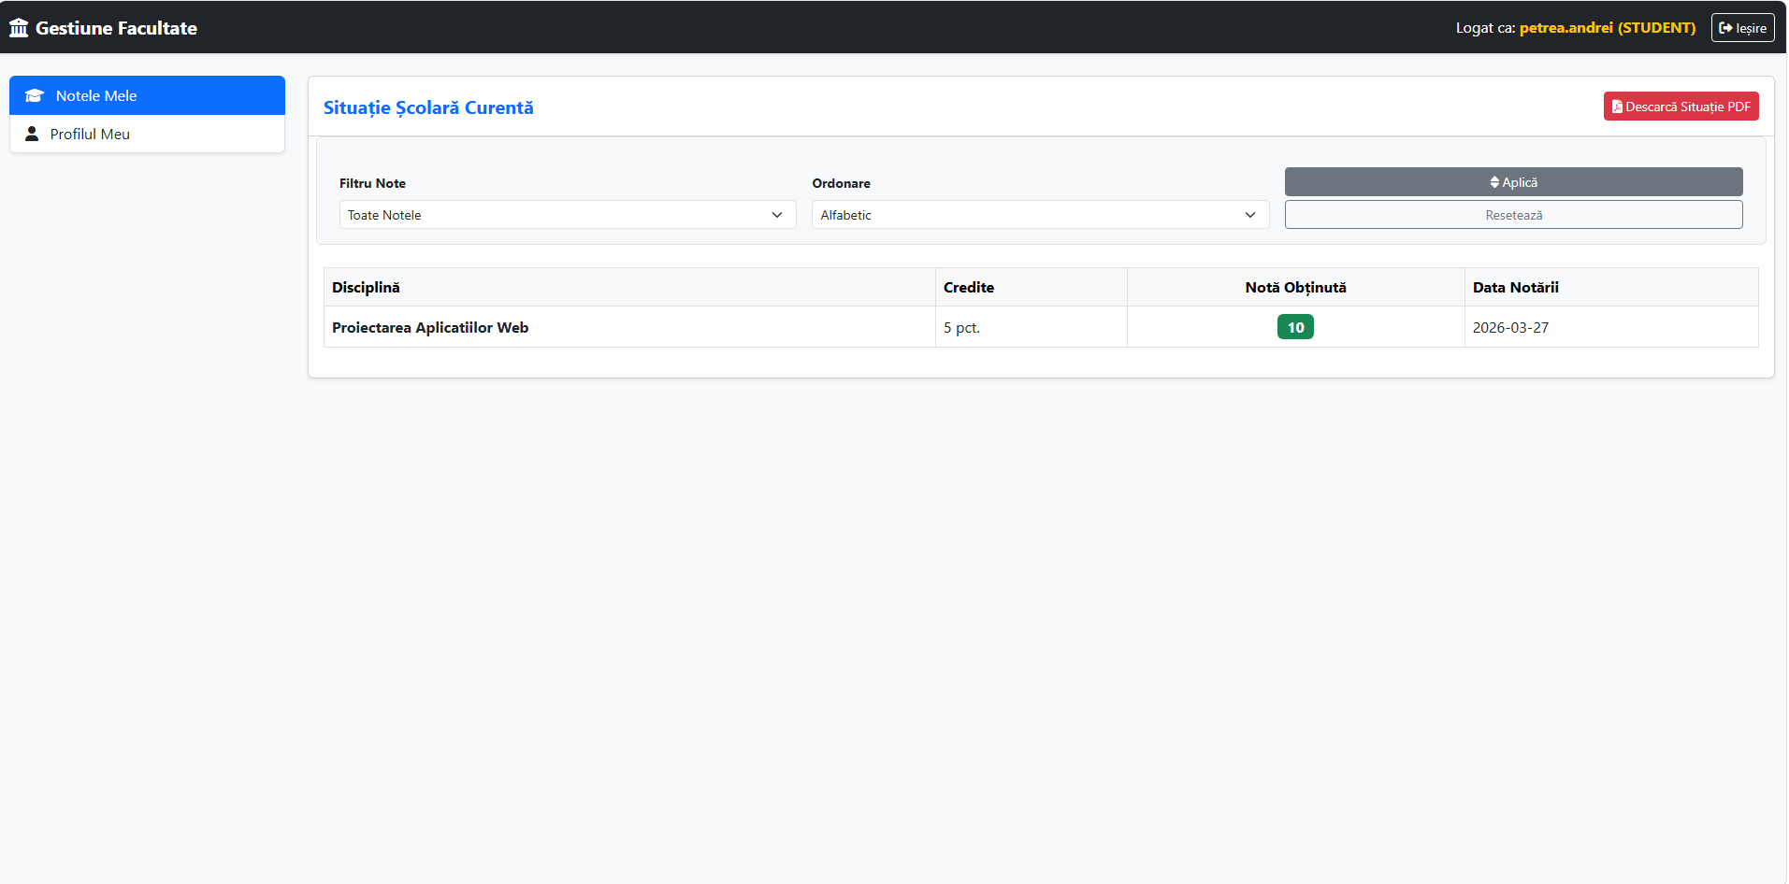

Panoul Profilul Meu (Date Administrative): Reprezintă o componentă utilă prin care studentul își poate verifica înregistrarea corectă a formei de finanțare (buget/taxă), specializarea, grupa la care a fost repartizat și numărul matricol oficial.
